Обучающиеся школы приняли в региональном этапе Конкурса
«Панно, коллаж, настенная композиции из вторичного сырья»

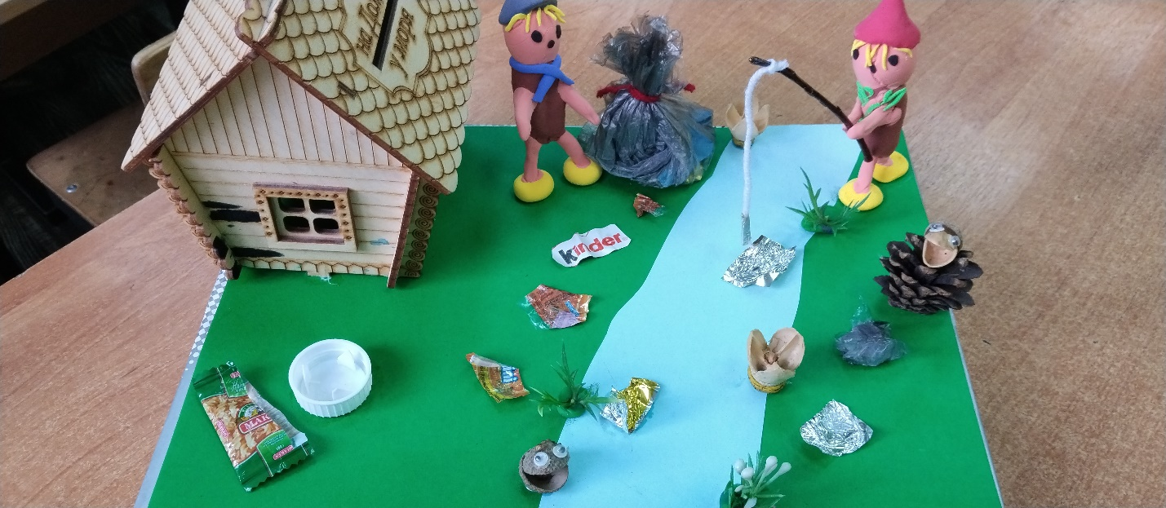

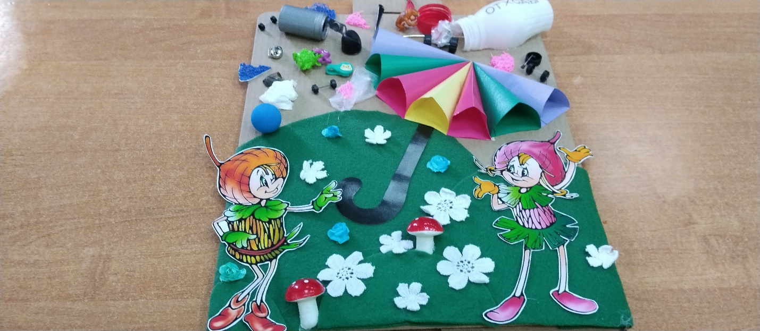

Смирнова Валерия

Максимова Полина

